UNIVERSIDADE FEDERAL DA BAHIA – INSTITUTO DE FÍSICA
DEPARTAMENTO DE GEOFÍSICA DA TERRA E DO MEIO AMBIENTE
2ª PROVA DE FÍSICA GERAL E EXPERIMENTAL I-E (FIS121) DATA:14/12/2011
PROFESSOR: Reynam Pestana TURMA: T14 SEMESTRE: 2011.2

Nome do Aluno ....................................................................................... NOTA:..........
1ª Questão: (valor: 2,0)
Um astronauta está sendo testado em uma centrífuga. A centrífuga possui raio de 10 m e, ao começar, gira de acordo com , onde t está em segundos e em radianos. Quando t=5 s, quais são as intensidades da: (valor 0,5) (a) velocidade angular; valor 0,5) (b) da velocidade linear;(valor 0,5) (c) da aceleração tangencial e ;(valor 0,5) (d) da aceleração radial do astronauta.
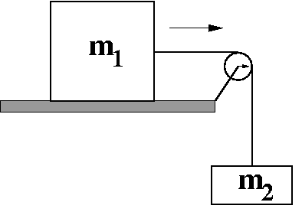
2ª Questão: (valor: 3,0)
Dois blocos são conectados por uma corda que passa através de uma roldana de raio R e momento de inércia I. O bloco de massa m₁ escorrega em uma superfície horizontal com coeficiente de atrito cinético µ. O bloco de massa m₂ está suspenso pela corda, como mostra a figura. Considerando g, a aceleração da gravidade e admitindo que não haja escorregamento da corda na roldana, calcular, com base em g, I, R, m₁ e m₂:
(valor 1,0) (a) a aceleração dos dois corpos;
(valor 1,0) (b) as tensões T₁ e T_{2;}
(valor 1,0) (c) Faça uma análise comparativa entre o caso acima e aquela onde a polia fosse ideal (Momento de inércia da polia seja nulo).

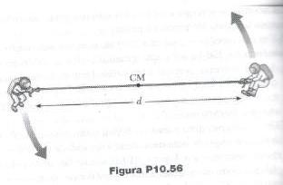
3ª Questão: (valor: 3,0)
Dois astronautas (figura ao lado), cada um tendo massa M, estão ligados por uma corda de comprimento d tendo massa desprezível. Eles estão isolados, orbitando ao redor do cento de massa com velocidade escalar v_{o} . Considere os astronautas como partículas.
(valor 1,0) (a) Determine o módulo do momento angular do sistema e a energia rotacional do sistema.
(valor 1,0) (b) Ao puxar a corda um dos astronautas diminui a distância entre eles para d/2. Então, qual é o novo momento angular do sistema?
(valor 0,5) (c) Quais são as novas velocidades escalares dos astronautas?
(valor 0,5) (d) Quanto trabalho é feito pelo astronauta ao encolher a corda?

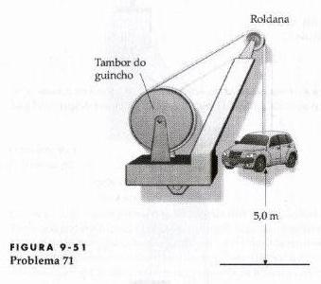
4ª Questão: (valor: 2,0)
Um carro de 1200 kg está sendo descarregado por um guindaste. No momento mostrado na figura, o mecanismo do guindaste freia o carro que desce a partir do repouso.
Durante a descida do carro não existe escorregamento entre a corda (de massa desprezível), a roldana e o disco do guindaste. O momento de inércia do tambor do guincho é de 320 kg m², e o da roldana é 4 kg m² . O raio do tambor do guincho é de 0,80 m e o da roldana é de 0,30 m. Determine:
(valor 1,0) (a) As tensões na corda.
(valor 1,0) (b) A velocidade do carro quando ele bate na água.

